Centro Universitário de João Pessoa UNIPÊ

**Equipe:** Gabriel Matheus (Analista)

Ytalo Wilker

Renan Barreto

Segue a imagem do Diagrama de Classe e Caso de Uso do projeto em anexo.

Descrição do Projeto:

O projeto consiste em um sistema(site) simples de e-commerce de venda de peças para computador, nele o usuário poderá adicionar peças no carrinho para finalizar a compra, no modo admin o administrador poderá logar(loguin e senha) para atualizar os produtos tal como nome, preço, quantidade e descrição.

**JOÃO PESSOA - PB**

**2017.1**

**Diagrama de Classe**

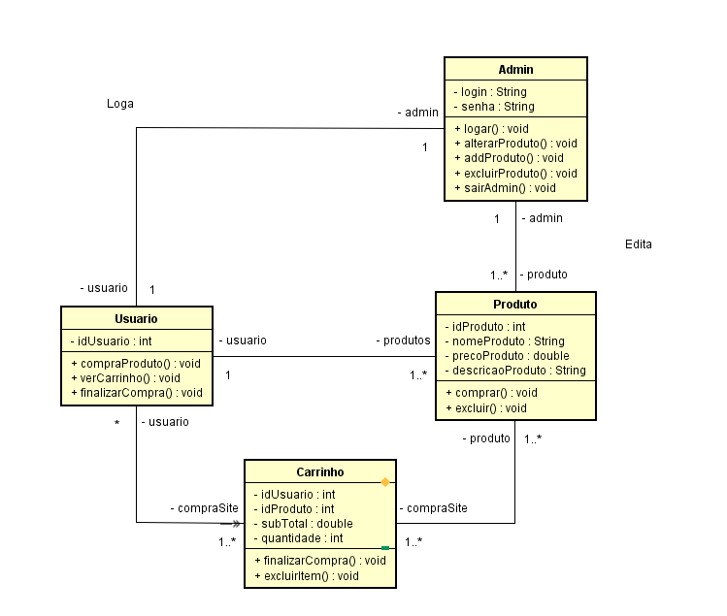

**Diagrama de Caso de Uso**

